Distrofia dei cingoli: scoperto il gene di una variante rara

Napoli 07.05.2013
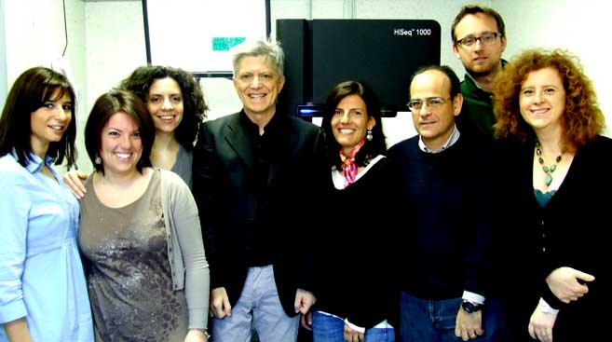
Identificato il difetto genetico alla base di una rara forma di distrofia muscolare dei cingoli, quella di tipo 1F: a descriverlo sulle pagine di Plos One* è stato un gruppo di ricercatori dell'Istituto Telethon di genetica e medicina (Tigem) di Napoli, guidati da Vincenzo Nigro, che si sono avvalsi delle più sofisticate tecnologie di sequenziamento del genoma oggi a disposizione.
«Come suggerisce anche il nome, questa malattia porta a una progressiva debolezza dei muscoli dei cingoli pelvico e scapolare, compromettendo così la capacità di sollevare pesi e camminare - spiega Nigro -. Riconoscerla e diagnosticarla correttamente, però, non è facile, perché è molto eterogenea sia nella sua manifestazione clinica, età di insorgenza e gravità variano molto da un paziente all'altro, sia dal punto di vista genetico. Ancora oggi, nel 40 per cento dei casi non è possibile identificare lo specifico gene alterato nel paziente: questo non è velleitario, perché una precisa diagnosi molecolare innanzitutto conferma il tipo di patologia, poi dà informazioni su come evolverà nel tempo e permette di effettuare la consulenza genetica agli altri componenti della famiglia».
Analizzando così il patrimonio genetico di 64 individui di una famiglia italo-spagnola affetti da una forma di distrofia dei cingoli dalle basi genetiche ancora sconosciute, Nigro e il suo team hanno identificato il responsabile in un gene localizzato sul cromosoma 7, quello di una proteina chiamata Transportina 3. I pazienti con questa mutazione presentano, oltre ai segni tipici della distrofia dei cingoli, debolezza facciale, disfagia, disartria, atrofia e contrattura dei muscoli delle mani, come descritto dai colleghi dell'Università di Padova guidati da Corrado Angelini.
L'analisi genetica è stata possibile grazie alle apparecchiature all'avanguardia disponibili presso l'Istituto Telethon di Napoli, quelle per il cosiddetto "next-generation sequencing". «Grazie a questi approcci di straordinaria potenza oggi possiamo analizzare grandi quantitativi di Dna in tempi relativamente rapidi - continua Nigro -. Basti pensare che lo storico Progetto genoma umano ha richiesto ben 10 anni e 3 miliardi di dollari per arrivare al sequenziamento del patrimonio genetico dell'uomo. Oggi con i nostri macchinari possiamo analizzare in soli dieci giorni la parte codificante del genoma di 48 individui contemporaneamente, per un costo dei reagenti che non supera i 38 mila euro. In pratica, il Dna viene spezzettato, selezionato, sequenziato e poi "ricomposto" al computer per determinare la completa sequenza di lettere».
Questo lavoro di analisi è molto delicato e richiede alte competenze di bioinformatica per leggere i dati e trarne delle conclusioni corrette: al Tigem di Napoli ci sono ricercatori specializzati proprio in questo, come Margherita Mutarelli, tra gli autori dello studio. «Il risultato di questo lavoro è importante innanzitutto per le famiglie, cui possiamo finalmente fornire una diagnosi molecolare corretta, ma anche per la ricerca: quello messo in luce è un meccanismo patologico del tutto nuovo, che potrebbe spiegare anche altre malattie simili che colpiscono i muscoli - conclude Nigro -. Il nostro lavoro, grazie anche al supporto di Telethon, continuerà quindi lungo due binari: da un lato chiarire il ruolo della proteina che abbiamo identificato come responsabile della forma 1F di distrofia dei cingoli, dall'altra utilizzare questa stessa tecnologia per andare alla ricerca dei geni responsabili delle forme ancora "orfane" di questa malattia. Ricordiamoci infatti che anche tra le malattie rare ce ne sono alcune più trascurate di altre, per le quali cioè non manca soltanto una cura efficace, ma anche una conoscenza minima di base».
* A. Torella, M. Fanin, M. Mutarelli, E. Peterle, F. Del Vecchio Blanco, R. Rispoli, M. Savarese, A. Garofalo, G. Piluso, L. Morandi, G. Ricci, G. Siciliano, C. Angelini, V. Nigro, "Next-generation sequencing identifies Transportin 3 as the causative gene for LGMD1F". PLOS One, 2013.

